附件2： 北
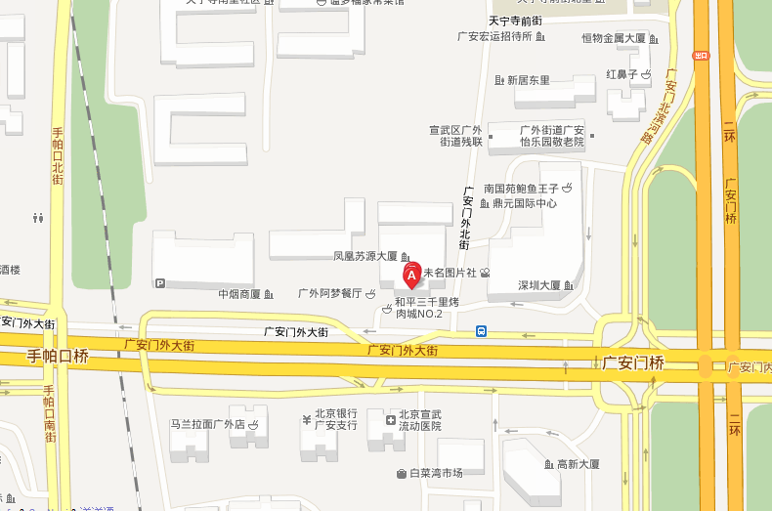
凤凰苏源大厦
深圳大厦
广安门立交桥
手帕口街
二环

